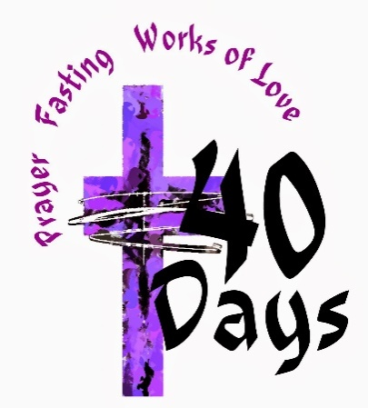 **PôST**

**Pôst – gr. nestéia - pôstiť sa, pôst**

Pôstne obdobie trvá **štyridsať dní**. Kým príde Veľkonočná nedeľa po prvom jarnom splne, chcú sa kresťania dobre pripraviť na Veľkú noc.

Aby sme mali nesebecké a poctivé srdce a aby nás nič nerozptyľovalo, žime preto počas tých štyridsiatich dní striedmo. Snažme sa niečo obmedzovať: napríklad zábavu v televízii a kine, prejedanie sa dobrým jedlom alebo sladkosťami, rôzne oslavy, hra pri počítači, surfovanie na internete. Hovoríme tomu **pôst**. Vráti do ľudského srdca jednoduchosť a radosť.

Aj Ježiš sa postil. Evanjeliá opisujú, ako žil vo veľkej skromnosti štyridsať dní na púšti. Až potom šiel, aby sa stretával s ľuďmi a rozprával im o svojom Otcovi.

C:\Users\Michal\AppData\Local\Microsoft\Windows\Temporary Internet Files\Content.IE5\PJPCBFK2\MCj04261540000[1].wmf

Posvätný čas pôstneho obdobia, ktorý kresťanský ľud oddávna osobitne prežíva, nám pripomína biblické udalosti - štyridsať dní potopy, ktorá predchádzala zmluve Boha s Noemom, štyridsať rokov putovania Izraelitov po púšti na ceste do zasľúbenej krajiny alebo štyridsať dní pobytu Mojžiša na hore Sinaj, kde mu Jahve odovzdal tabule Zákona – Desať Božích prikázaní. Pôstne obdobie nás pozýva prežiť spolu s Ježišom štyridsať dní na púšti, kde sa v modlitbe a pôste pripravoval na svoje verejné účinkovanie, ktoré vyvrcholilo na Kalvárii obetou na kríži. Bolo to definitívne víťazstvo nad hriechom a smrťou.

„**O čo modlitba klope, to pôst dosahuje a milosrdenstvo dostáva.“**

Táto veta nám môže byť v tomto pôstnom období mottom.

Tri veci podopierajú vieru, prehlbujú nábožnosť a udržujú čnosť:   
• modlitba,  
• pôst  
• milosrdenstvo.

Dušou modlitby je pôst a životom pôstu milosrdenstvo.

Modlitba – denný rozhovor s Bohom začína už ráno: Dobré ráno milý Bože! a večer poďakovanie: Ďakujem ti za všetko milý Bože!

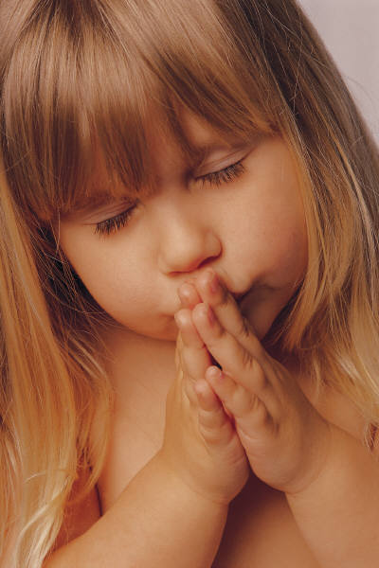

Pôst – súcit s hladujúcimi: odoprieť si niečo, čo mám. Naučiť sa rozkázať svojmu telu, nebyť otrokom tela, ale jeho pánom.

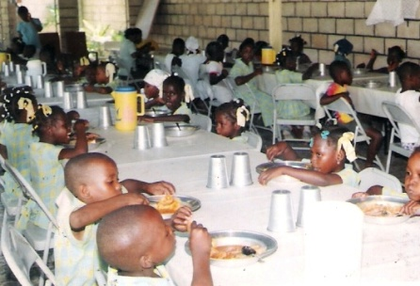

Milosrdenstvo – vedieť odpúšťať, podať ruku ako prvý, chrániť slabších: byť „rytierom“ 21. storočia.

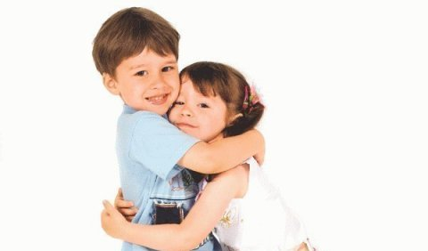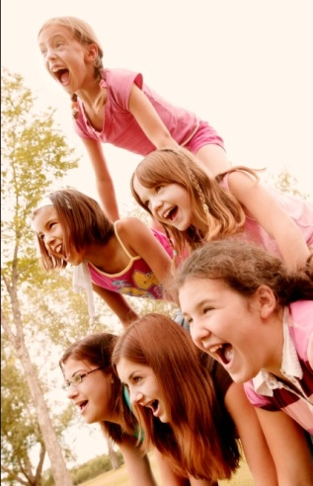

**Pôst začína Popolcovou stredou a končí Bielou sobotou.**

Začiatok a koniec pôstu nám Cirkev ukladá povinnosť prísneho pôstu- všetci nejesť v v ten deň mäso a veriaci od 18.-60. roku len raz sa dosýta najesť a 2x len ľahko.

* Venujeme sa modlitbe, rozjímaniu o Ježišovom utrpení, prijímame sviatosť zmierenie, chodíme na svätú omšu, modlíme sa bolestný ruženec a krížovú cestu, zriekame sa dovolených vecí, pomáhame druhým
* V kostole nie sú kvety na oltári, organ je stíšený, nespieva sa Glória ani Aleluja ani veselé piesne, nechodí sa na zábavy a diskotéky.

**Čo pre mňa znamená pôst? Čoho sa zrieknem ja pre Ježiša?**

[***https://www.youtube.com/watch?v=1XirRvbdFTQ***](https://www.youtube.com/watch?v=1XirRvbdFTQ)

***[https://www.youtube.com/watch?v=P3sJ9poGq4M](https://www.youtube.com/watch?v=P3sJ9poGq4M )***

**PÔVOD VZNIKU, NÁZOV DNÍ VEĽKÉHO TÝŽDŇA**

**VEĽKÝ / SVAtÝ TÝŽDEŇ**: názov sa používal už v 4. storočí a vyjadruje veľkosť slávneho tajomstva. Je zasvätený spomienke na umučenie a smrť Pána Ježiša. Prví kresťania veľmi vážne prežívali Veľký týždeň. Prísne sa postili. Jedávali len posolený chlieb s vodou, aj to len večer. Zdržiavali sa i telesnej práce, aby sa čo najviac venovali tajomstvu týždňa a najmä rozjímaniu o mučení a smrti P. Ježiša.

# KVETNÁ NEDEĽA: liturgická oslava má dve časti: prvou časťou je svätenie ratolestí a procesia, t.j. spomienka na slávnostný vstup Pána Ježiša do Jeruzalema; druhou časťou je sv. omša, zasvätená pamiatke na Ježišovo umučenie. Slovenské pomenovanie „Kvetná” dostala preto, lebo na niektorých miestach Slovenska prinášali veriaci na posvätenie a do procesie kytice kvetov. Namiesto palmových ratolestí sa u nás svätia vŕbové prútiky – bahniatka.

[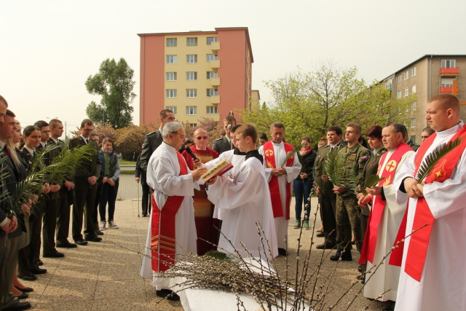](http://www.ordinariat.sk/kvetna-nedela-s-mladymi-v-uniformach/)

**PONDELOK, UTOROK, STREDA**: liturgia usmerňuje myšlienky len na Ježišovo utrpenie.

**ZELENÝ ŠTVRTOK:** v starokresťanských časoch v ten deň slávili tri sväté omše (verejné prijímanie kajúcnikov, svätenie olejov spojené s pomazaním katechumenov, pamiatka ustanovenia Sviatosti Oltárnej). Názov „zelený” štvrtok pripomína i obyčaj jesť v tento deň zeleninu, lebo pri veľkonočnej večeri i Židia jedávali horké zeliny, aby im pripomínali trpkosť egyptského zajatia. Na Zelený štvrtok predpoludním biskupi na pamiatku ustanovenia sviatosti kňazstva slúžia svätú omšu so všetkými kňazmi svojej diecézy. Pri tejto omši nazývanej Missa chrismatis - Omša svätenia olejov biskup svätí tri druhy oleja: krizmu, olej katechumenov a olej chorých. Táto omša má byť prejavom jednoty kňazov s biskupom. Po homílii nasleduje obnovenie kňazských sľubov.

V liturgii Zeleného štvrtka už začíname akoby slávenie Veľkého piatku. Umývanie nôh učeníkom, ustanovenie Eucharistie pri Poslednej večeri, Ježišova modlitba na Olivovej hore v Getsemanskej záhrade a napokon jeho zajatie, sú hlavnými témami dnešného večera a noci. Schádzame sa na oslávenie pamiatky Poslednej večere, pri ktorej Ježiš Kristus prv než seba samého vydal na smrť, zveril svojej Cirkvi novú a večnú obetu ako hostinu svojej lásky.

Správa o Poslednej večeri a o ustanovení Eucharistie patrí u prvých troch evanjelistov k stati o Ježišovom umučení a zmŕtvychvstaní. V slávení večere je zjavné, čo znamená Ježišovo utrpenie, smrť a zmŕtvychvstanie pre neho samého i pre nás. Ježiš dáva svojim učeníkom chlieb a víno a hovorí: Toto je moje telo, ktoré sa obetuje za vás... Toto je moja krv, ktorá sa vylieva za vás i za všetkých na odpustenie hriechov. Ohlasuje svoju smrť a vysvetľuje jej zmysel: za vás a za všetkých.  
  
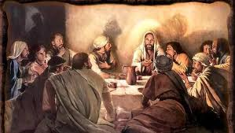Na pozadí starozákonných zmlúv, ktoré boli predobrazmi, Ježiš ustanovuje novú zmluvu. Každá svätá omša je preto skutočným sprítomnením Kristovej vykupiteľskej smrti. Ježiš nám zo svojho obetného stola podáva najväčší dar - svoje telo a krv - ako prameň nového života.  
Keď oslavujeme ustanovenie Oltárnej sviatosti, naša radosť je taká veľká, že na chvíľu zabúdame na smútok, ktorý prevláda v týchto dňoch a spievame slávnostné Glória za zvuku organa a za mohutného hlaholu zvonov. Radosť z nesmierneho Pánovho daru vzápätí vystrieda hlboký smútok z Judášovej zrady i smútok z našich vlastných hriechov, krívd a zrád, za ktoré Ježiš podstúpi smrť na kríži. Preto umĺkne jasavý hlas zvonov i zvoncov, utíchne vznešený zvuk organa a až do Veľkonočnej vigílie ich nahradia tupé drevené údery klepáčov.  
  
  
Svätý Pavol v druhom čítaní z listu Korinťanom podáva prvú písomnú správu o ustanovení Eucharistie. V čase evanjelizácie Korintu, teda asi dvadsať rokov po Kristovej smrti (okolo roku 50), táto správa už mala ustálenú formuláciu, ktorá sa nachádza v evanjeliách.  
  
Pán Ježiš pod podobou chleba a vína dáva svoje telo a krv. Účasť na tejto večeri znamená spoločenstvo s Kristom na jeho smrti a oslávení; znamená aj spoločenstvo s tými, čo jedia z tohto chleba a so všetkými, za ktorých Kristus zomrel.  
  
Evanjelista Ján vykladá Ježišovu cestu ako lásku „do krajnosti“, až do krajnosti svojej božskej a ľudskej možnosti. Jeho božská veľkosť je zrejmá od umývania nôh až po kríž. Umývanie nôh je ako Večera; predstavenie toho, čo sa stane na kríži: je to láska, ktorá slúži, a oddanosť až na smrť. Láska je životným zákonom Krista a jeho Cirkvi.  
  
Kristus ponúkol Otcovi obetu svojho života a zároveň ju už nekrvavým spôsobom vopred vykonal. Oddelil telo od krvi, ako to bolo zvykom pri všetkých starozákonných obetách a vykonal obetnú hostinu. Prijali sme jeho telo a krv. Teraz sa už začína uskutočňovať Kristova krvavá obeta. Ježiš odchádza do ticha Getsemanskej záhrady, aby sa tam v modlitbe k svojmu Otcovi pripravil na utrpenie a smrť. Tento odchod nám teraz pripomína prenesenie Oltárnej sviatosti buď na bočný oltár, alebo do bočného bohostánku niekde vo vedľajšej kaplnke.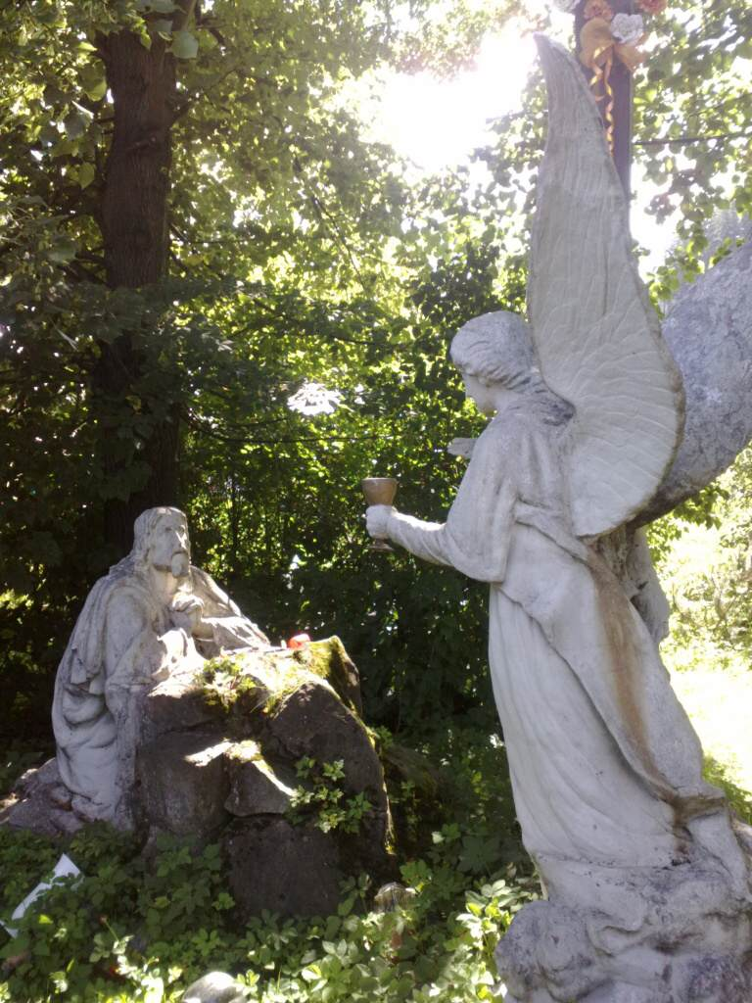  
  
Po prenesení Eucharistie sa spoločne spieva eucharistický hymnus Ctime túto Sviatosť slávnu, pri ktorom môžeme za obvyklých podmienok získať úplné odpustky.   
  
  
Pán Ježiš v Getsemanskej záhrade bdel v modlitbe. Apoštoli od únavy zaspali. Ježiš ostáva sám, celkom opustený. Túto opustenosť symbolizuje nielen otvorený prázdny svätostánok a zhasnuté večné svetlo pred ním, ale aj obnažovanie oltárov a odnášanie všetkých predmetov z nich.  
  
Kristus prežíva smrteľnú úzkosť a prosí apoštolov, aby s ním bedlili: Bedlite a modlite sa, aby ste neprišli do pokušenia. Je to výzva aj pre nás. V duchu ostaňme v tichej adorácii s Kristom v Getsemanskej záhrade.

Ježiš ustanovil 2 sviatosti- sviatosť kňazstva a sviatosť Oltárnu- Ježiš slávil Poslednú večeru so svojimi apoštolmi , „Vezmite a jedzte z neho všetci, toto je moje telo...“

## **VEĽKÝ PIATOK:**

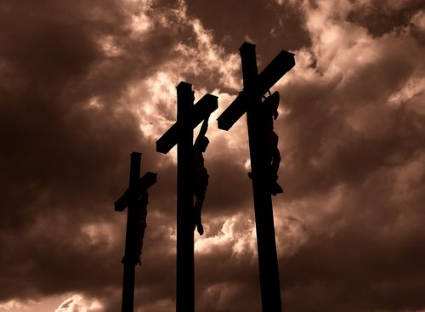

Ježiš bol mučený a je to jeho deň smrti – prísny pôst. Jediný deň v cirkevnom roku, kedy sa neslávi sv. omša, ale stredobodom úcty je kríž. V [rímskokatolíckej cirkvi](https://sk.wikipedia.org/wiki/R%C3%ADmskokatol%C3%ADcka_cirkev) súčasť Svätého týždňa a veľkonočného tridua. Rímskokatolícka [liturgia](https://sk.wikipedia.org/wiki/Liturgia) obsahuje čítanie z Písma, Jánove pašie, často predvedené dramaticky alebo hudobne. Zvláštnou súčasťou liturgie sú dlhé príhovory (za cirkev, za pápeža, za služobníkov cirkvi a za všetkých veriacich...) Iba v tento deň je súčasťou liturgie uctievanie kríža a neoslavuje sa v ňom [eucharistia](https://sk.wikipedia.org/wiki/Eucharistia), podáva sa však [sväté prijímanie](https://sk.wikipedia.org/wiki/Sv%C3%A4t%C3%A9_prij%C3%ADmanie).

**BIELA SOBOTA: biela- dospelí veriaci sú večer pokrstení , prala sa bielizeň** je zasvätená Kristovi ako Svetlu sveta. V prvokresťanských časoch v ten deň obrady začali večer a trvali celú noc až do rána. Katechumenom sa udeľoval krst, pri ktorom dostali biele rúcho.

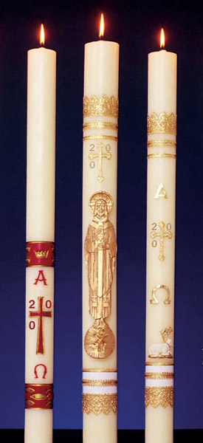

**VEĽKONOČNÁ NEDEĽA:**  nad ránom, keď Pán Ježiš vstal zmŕtvych, bola sv. omša pri ktorej novokrstenci prvý raz dostali sv. prijímanie. Vo veľkonočnú nedeľu je u nás zvyk svätiť jedlá. Tento zvyk má pôvod v starokresťanských časoch, kedy si veriaci dávali svätiť jedlá, aby ich aj po veľkom pôste užívali mierne, aby sa im dostalo požehnania, aby im neškodili a slúžili na zdravie. Svätili sa chlieb, mäso a vajcia, ako symboly života.